#### **UDP连接**

#### **一．UDP连接说明**

　UDP连接接口主要针对IOT模块连接使用，报文格式通过协议标签自定义的方式，来实现上报数据的解析，协议标签规则和TCP协议标签一样，唯一的区别是UDP每包数据前面必须带上16位设备序列号。

#### **二.UDP连接步骤**

　1.创建设备，如下图，需要注意的是链接协议选择“UDP”。  
　　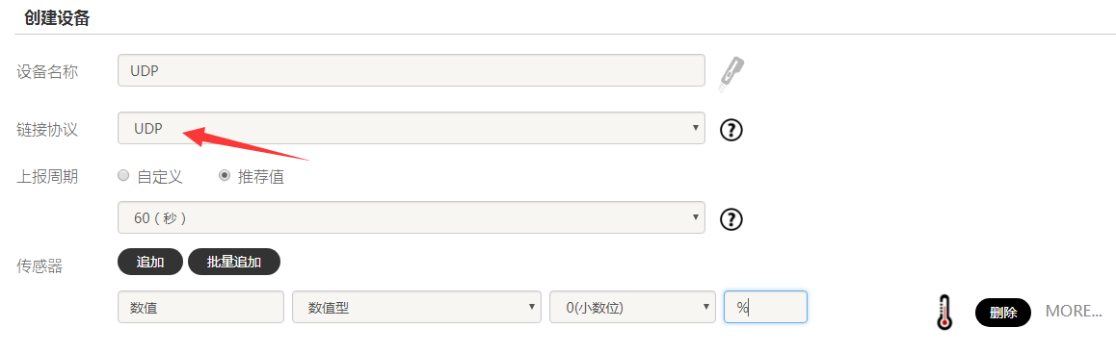

　2.设置协议标签，点击“设备”——“设置连接”。  
　　